แบบบันทึกองค์ความรู้รายบุคคล
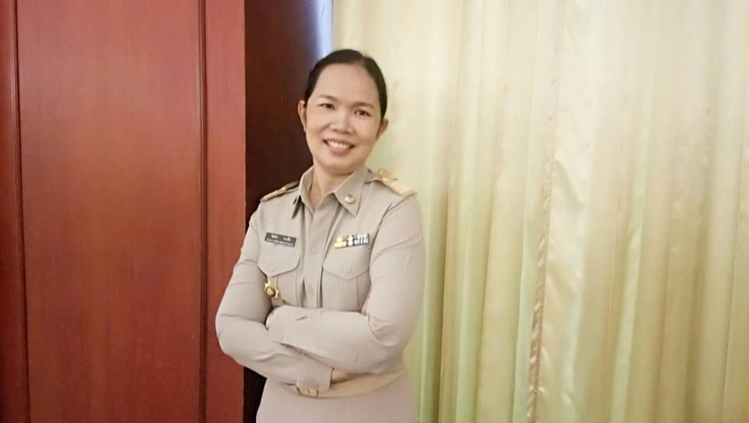

1. ชื่อองค์ความรู้ การพัฒนาหมู่บ้านเศรษฐกิจพอเพียงของเจ้าหน้าที่พัฒนาชุมชน
2. ชื่อเจ้าของความรู้ นางนิตติยา ทองยิ้ม
3. องค์ความรู้ที่บ่งชี้ (เลือกได้จำนวน 1 หมวด)
หมวดที่ 1 เทคนิคการสร้างและพัฒนาผู้นำในการขับเคลื่อนสัมมาชีพชุมชน
หมวดที่ 2 เทคนิคการพัฒนาหมู่บ้านเศรษฐกิจพอเพียง
หมวดที่ 3 เทคนิคการแก้ไขปัญหาความยากจน
หมวดที่ 4 เทคนิคการเพิ่มศักยภาพผู้ผลิต ผู้ประกอบการหนึ่งตำบล หนึ่งผลิตภัณฑ์ (OTOP) สู่การพัฒนายกระดับมาตรฐานผลิตภัณฑ์
หมวดที่ 5 เทคนิคการส่งเสริมช่องทางการตลาดหนึ่งตำบล หนึ่งผลิตภัณฑ์ (OTOP)
หมวดที่ 6 เทคนิคการเชื่อมโยงเส้นทางการท่องเที่ยว OTOP นวัตวิถี
หมวดที่ 7 เทคนิคการส่งเสริมกองทุนชุมชนให้เกิดการบริหารงานตามหลักธรรมาภิบาล
หมวดที่ 8 เทคนิคการเสริมสร้างองค์กรให้มีสมรรถนะสูง (เป็นบุคลากรทันสมัย พัฒนาองค์กร)
4. ที่มาและความสำคัญในการจัดทำองค์ความรู้ (อธิบายโดยละเอียด) (คะแนนเต็ม 20 คะแนน)
ปรัชญาเศรษฐกิจพอเพียง เป็นปรัชญาที่พระบาทสมเด็จพระเจ้าอยู่หัวทรงมีพระราชดำรัสชี้แนะแนวทางการดำเนินชีวิตแก่พสกนิกรชาวไทย เป็นปรัชญาชี้ถึงแนวการดำรงอยู่ และปฏิบัติตนของประชาชนในทุกระดับตั้งแต่ระดับครอบครัว ระดับชุมชนจนถึงระดับรัฐ ทั้งในการพัฒนา และบริหารประเทศให้ดำเนินไปในทางสายกลาง โดยเฉพาะการพัฒนาเศรษฐกิจเพื่อให้ก้าวทันต่อโลกยุคโลกาภิวัฒน์ ชี้แนะแนวทางการดำรงอยู่และปฏิบัติตนในทางที่ควรจะ เป็น โดยมีพื้นฐานมาจากวิถีชีวิตดั้งเดิมของสังคมไทย สามารถนำมาประยุกต์ใช้ได้ตลอดเวลา และเป็นการมองโลกเชิงระบบที่มีการเปลี่ยนแปลงอยู่ตลอดเวลา มุ่งเน้นการรอดพ้นจากภัยและวิกฤติ เพื่อความมั่นคงและความยั่งยืน ของการพัฒนา โดยความพอเพียงนั้น หมายถึง ความพอประมาณ ความมีเหตุผล รวมถึงความจำเป็นที่จะต้องมีระบบภูมิคุ้มกันในตัวที่ดี และต้องประกอบไปด้วยสองเงื่อนไข คือ เงื่อนไขความรู้ เงื่อนไขคุณธรรม เพื่อนำไปสู่เป้าหมายทางเศรษฐกิจ สังคม สิ่งแวดล้อม และวัฒนธรรมเพื่อให้เกิดความสมดุล มั่นคง ยั่งยืน
บ้านไผ่ขวาง หมู่ที่ 10 ตำบลไผ่สิงห์ อำเภอชุมแสง จังหวัดนครสวรรค์ เป็นหมู่บ้านที่มีวิถีชีวิตแบบดั้งเดิม สภาพความเป็นอยู่ของคนในชุมชนพึ่งพาอาศัยซึ่งกันและกัน พึ่งพาตนเองยึดอาชีพทำการเกษตร ทำนา ปลูกผัก เป็นอาชีพหลัก อุตสาหกรรมในครัวเรือนด้านการทำไม้กวาดดอกหญ้า เป็นอาชีพเสริม ด้วยชุมชนมีวิถีชีวิตที่เรียบง่าย ชาวบ้านรักใคร่สามัคคีปองดองกัน คนในชุมชนมีส่วนร่วมในการดำเนินกิจกรรมต่าง ๆ จึงก่อเกิดกลุ่ม/องค์กรหลากหลายมีการบริหารจัดการที่มีประสิทธิภาพ อาทิ กลุ่มทำขนมไทย กลุ่มทำไม้กวาดดอกหญ้า กองทุนหมู่บ้านกองทุน กองทุน กข.คจ.นอกจากนี้ ยังมีองค์กรอื่น ๆ เช่น กพสม. อสม. ตำรวจอาสา อปพร. อช. เป็นต้น การที่ก่อเกิดกลุ่ม/องค์กรต่าง ๆ ได้ในชุมชน จากการที่ชุมชนมีวิถีชีวิตที่เรียบง่าย มีอาชีพที่สร้างรายได้ มีความเป็นอยู่ที่ดี ชาวบ้านมีความรักสามัคคีไว้วางใจซึ่งกันและกัน ที่สำคัญมีผู้นำชุมชนที่เข้มแข็ง ที่พร้อมจะทำงานเพื่อชุมชน เป็นที่ไว้วางใจของคนในชุมชน
-2-

บ้านไผ่ขวาง หมู่ที่ 10 ตำบลไผ่สิงห์ อำเภอชุมแสง จังหวัดนครสวรรค์ ได้รับการจัดสรรงบประมาณหมู่บ้านเศรษฐกิจพอเพียงโครงการพัฒนาหมู่บ้านเศรษฐกิจพอเพียงกิจกรรม : เสริมสร้างระบบการบริหารจัดการชุมชน ประจำปีงบประมาณ 2562 โดยรายละเอียดในการดำเนินโครงการมีการน้อมนำหลักปรัชญาของเศรษฐกิจพอเพียงไปสู่การปฏิบัติในระดับ บุคคล ครัวเรือน และชุมชน ศึกษาดูงานการพัฒนาวิถีชีวิตตามแนวทางของเศรษฐกิจพอเพียงไปสู่การปฏิบัติในระดับบุคคล ครัวเรือน และชุมชน การปรับแผนชีวิต แผนชุมชน การจัดทำบัญชีครัวเรือน การประเมินความสุขมวลรวม การประเมินระดับการพัฒนาหมู่บ้านและกิจกรรมแก้ไขปัญหาและพัฒนาหมู่บ้านการสนับสนุนวัสดุในการประกอบอาชีพ ครัวเรือนเป้าหมาย 30 ครัวเรือน คือ การทำพริกแกงและสมุนไพรไล่ยุง
หลังจากการฝึกอบรมหมู่บ้านได้มีการพัฒนา คือ การแบ่งคุ้มการพัฒนา เพื่อกระจายอำนาจให้ชุมชนสามารถบริหารจัดการได้อย่างทั่วถึง โดยมีคณะกรรมการบริหารคุ้มให้คณะกรรมการบริหารจัดการกันเอง เพื่อนำปัญหาและอุปสรรคมาสู่เวทีประชาคม และเริ่มพัฒนาคนในชุมชนให้หันมายึดปรัชญาเศรษฐกิจพอเพียง จากครัวเรือนสู่คุ้ม จากคุ้มสู่หมู่บ้าน ครอบคลุมครบทุกด้าน พัฒนาครัวเรือนต้นแบบเศรษฐกิจพอเพียงได้มีการส่งเสริมกิจกรรมที่ยึดปรัชญาเศรษฐกิจพอเพียง เพื่อให้ชุมชนเกิดการเรียนรู้จากการปฏิบัติจริง จึงมีการคัดเลือกครัวเรือนต้นแบบเศรษฐกิจพอเพียง เริ่มต้นจากคุ้มละ 1 ครัวเรือน และขยายผลสู่สมาชิกในคุ้มให้ครบทุกครัวเรือน ผลจากการสร้างต้นแบบและขยายผลทำให้เกิดแรงจูงใจ ให้มีกิจกรรมแลกเปลี่ยนเรียนรู้เพิ่มความสามารถของครอบครัวต้นแบบ ให้สามารถถ่ายทอดความรู้ ประสบการณ์กำหนดเป็นจุดเรียนรู้ในหมู่บ้านและทำให้ชุมชนเป็นแหล่งเรียนรู้ มีการพูดคุยแลกเปลี่ยนเรียนรู้ด้วยกัน นำข้อมูลของชุมชนที่ได้มาวิเคราะห์ หาแนวทางแก้ไข กำหนดเป็นแผนพัฒนาหมู่บ้าน โดยประสานงานขอความร่วมมือจากหน่วยงานต่าง ๆ ให้การสนับสนุนการดำเนินงาน รวมถึงงบประมาณ เพื่อขับเคลื่อนกิจกรรมตามแผนงานฯ ที่ชุมชนได้กำหนดไว้ โดยชุมชนได้ยึดแนวทางปรัชญาของเศรษฐกิจพอเพียงในการดำเนินงาน และจะดำรงวิถีชีวิตแบบพอเพียงอย่างที่เคยเป็น ด้วยการที่เรียนรู้เพื่อจะพัฒนาสู่ความยั่งยืนสืบต่อไป
5. ปัญหาที่พบและแนวทางการแก้ไขปัญหา (อธิบายโดยละเอียด) (คะแนนเต็ม 10 คะแนน)
1. ระยะเวลาในการดำเนินกิจกรรมแต่ละกิจกรรมค่อนข้างน้อยทำให้ครัวเรือนเป้าหมายยังไม่มีความรู้ความเข้าใจในเนื้อหามากนักงบประมาณของทางราชการมีจำนวนจำกัดจึงไม่สามารถจัดกิจกรรมหลายวันได้ แนวทางแก้ไข ควรบริหารจัดการงบประมาณให้สอดคล้องกับระยะเวลาในการจัดโครงการ/กิจกรรมให้เหมาะสม
2. ครัวเรือนต้องประกอบอาชีพ และภารกิจส่วนตัวจึงมีการเปลี่ยนตัวผู้เข้าร่วมกิจกรรมในครัวเรือนนั้น
3. ครัวเรือนผู้เข้าร่วมกิจกรรมบางครัวเรือนไม่ถนัดกับอาชีพหรือวัสดุที่ส่งเสริมจึงมีการเปลี่ยนตัว
ครัวเรือนเป้าหมายเพื่อให้เหมาะสมกับวัสดุที่มอบให้
แนวทางแก้ไข ควรสำรวจความต้องการฝึกอาชีพของครัวเรือนเป้าหมายโดยจัดเป็นกลุ่มตามความต้องการฝึกอาชีพ เพื่อที่จะได้ฝึกอาชีพตามที่ตนเองถนัด
4. ความต้องการที่จะเข้าร่วมโครงการมีมากกว่า 30 ครัวเรือน
แนวทางแก้ไข กลุ่มเป้าหมายของโครงการควรจะเพิ่มให้มากกว่านี้จาก 30 ครัวเรือน เพื่อจะให้คนในชุมชน
ตระหนักถึงการใช้ชีวิตตามแนวทางเศรษฐกิจพอเพียง ให้สามารถดำรงชีวิตอยู่ได้ด้วยตัวเองท่ามกลางเปลี่ยนแปลงของกระแสโลกาภิวัตน์
-3-

6. ประโยชน์ขององค์ความรู้ (อธิบายโดยละเอียด) (คะแนนเต็ม 15 คะแนน)
เพื่อให้ทราบถึงรูปแบบ วิธีการทำงานของพัฒนากรในการขับเคลื่อนหมู่บ้านเศรษฐกิจพอเพียงให้ประสบความสำเร็จ ตลอดจนรู้ถึงปัญหาอุปสรรคในการทำงาน
7. เทคนิคในการปฏิบัติงาน (อธิบายโดยละเอียด) (คะแนนเต็ม 25 คะแนน)
1. การเสียสละของทีมงานชุมชน (กม./กรรมการคุ้ม/ปราชญ์ชาวบ้าน)
2. การประสานภาคีการสร้างงานพัฒนา
3. การพัฒนาโดยเริ่มต้นจากสภาพที่แท้จริงของหมู่บ้าน
4. สร้างผลงานที่ประสบผลสำเร็จ มีความน่าเชื่อถือ
5. มีการประชุมเป็นนิจ วิเคราะห์สรุปผลการดำเนินงาน
6. ประชาสัมพันธ์ สรรเสริญ ยกย่อง ให้เกียรติ ผู้คนในชุมชนที่มีการกระทำความดีต่อชุมชน
7. ศึกษาเอกสารขั้นตอนการดำเนินงานให้เข้าใจชัดเจน
8. ลงมือทำตามขั้นตอนร่วมกับกรรมการหมู่บ้าน
9. ทำด้วยความจริงใจไม่หวังผลตอบแทน

หมายเหตุ เกณฑ์การพิจารณาคะแนนองค์ความรู้ตามเอกสารที่แนบ

